ОСВЕТИТЕЛЬ ТАБЛИЦ ДЛЯ ИССЛЕДОВАНИЯ ОСТРОТЫ ЗРЕНИЯ ОТИЗ-40-01 (Аппарат Рота)
(исполнение 3)
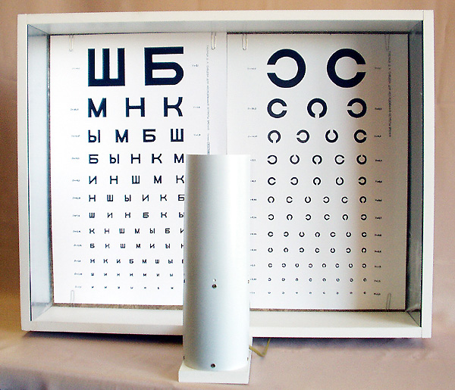

Осветитель таблиц для исследования остроты зрения ОТИЗ-40-01
предназначен для равномерного освещения таблиц с тестовыми знаками при подборе средств коррекции зрения в офтальмологических отделениях клиник и больниц, в офтальмологических кабинетах поликлиник, в пунктах подбора очков при магазинах-салонах «Оптика» при подборе очков оптометристами, при массовых обследованиях и профосмотрах.

ОТИЗ-40-01 (исп.3) рекомендован Министерством Здравоохранения РФ к применению в медицинской практике и имеет декларацию о соответствии и регистрационное удостоверение.

ТЕХНИЧЕСКИЕ ХАРАКТЕРИСТИКИ
Мощность лампы, установленной в осветителе составляет 40Вт.
Освещенность в центре поверхности для крепления таблиц должна быть не менее 700лк. Неравномерность освещенности в пределах тестового знака не должна быть заметна.
Осветитель работает от электрической сети переменного тока частотой 50Гц с номинальным напряжением 220В.
Габаритные размеры корпуса осветителя не более:
- в транспортном положении 690х140х560мм;
- в рабочем положении 665х325х535мм.
Масса не более 6кг.
Электробезопасность осветителя выполнена по классу защиты II, тип Н
ГОСТ 12.2.025-76 «ССБТ. Изделия медицинской техники. Электробезопасность. Общие технические требования и методы испытаний».
Климатическое исполнение осветителя УХЛ4.2 по ГОСТ15150-69.
КОМПЛЕКТНОСТЬ
Осветитель таблиц с лампой накаливания (корпус деревянный) 1компл;
заслонка 1шт;
указка 1шт;
таблицы для исследования
остроты зрения и подбора
очков вдаль (бумажные) *) 1компл;
таблица для исследования остроты зрения вблизи (бумажные)*) 1шт;
комплект крепежных деталей 1компл;
паспорт 1экз.
*) Входят в комплект поставки, при наличии заявки потребителя.

